Главы из книги
«Инструменты бизнеса в среде Microsoft Visio»

Е. Ж. Есмуханов

Диаграмма Парето и ABC анализ

Проблема:
С удивительным постоянством наблюдается такое свойство окружающего нас мира, что 80% всех проблем связаны с 20% причин их вызывающих. Это свойство трудно объяснить научными методами, но оно реально существует. Например, 20% видов продукции приносят 80% прибылей в организацию, 80% процентов бракованной продукции производят 20% работников и можно привести сколь угодно большое количество подтверждающих примеров.
Впервые это свойство, известное также как принцип 80/20, сформулировал итальянский ученый Вильфредо Парето (XIX век), а внедрил в практику менеджмента известный гуру по качества Джозеф Джуран (XX век).

Предлагаемое решение:
Из проблемы 80/20 логически вытекает ее решение: необходимо концентрировать усилия на устранение 20% причин, чтобы устранить 80% проблем. А чтобы на практике применить этот метод нужно как минимум собрать данные, подтверждающие это свойство, и продемонстрировать это свойство другим, что предполагает визуализацию этого свойства посредством популярной диаграммы Парето.
Диаграмма Парето это визуальное представление свойства 80/20 в виде распределенной гистограммы. Все причины распределяются слева направо в зависимости от величины вызываемых ими проблем. Таким образом, слева окажутся причины те 20% причин, которые требуют первостепенного внимания.
Обычно диаграмму Парето строят с нарастающим итогом, чтобы было легче разделить причины по категориям. На такой возможности разбивать причины по категориям построен другой важный метод ABC анализ (иногда добавляют четвертую букву D), который широко используется на практике для присвоения рейтингов, оценок знаний студентов и так далее. Если ваш сын принес оценку В+, то это четверка с плюсом по старому методу, а если D, то срочно нужно заняться проблемами сына в учебе.
Метод ABC удобно использовать также для оценки поставщиков в соответствии с требованиями раздела 7.4 международного стандарта ИСО 9001. В зависимости от количества случаев поставок бракованной продукции поставщики могут получить оценки от А до С. Если поставщик получил наихудшую оценку С, то от его поставок следует отказаться.

Порядок построения диаграммы Парето
Шаг 1. Выберите наиболее значимую проблему в организации, например, срывы в поставках материалов. Неправильное решением будет увеличить нормативные запасы, чтобы компенсировать возможные сбои в поставках. Это больно ударит по бюджету вашей организации и кроме этого позволит поставщикам за ваш счет бездельничать. А правильным решением будет провести оценку деятельности ваших поставщиков и заняться теми, кто попал в группу С.
Шаг 2. Свяжите выделенную проблему с их источниками или причинами. Для нашего случая — это довольно просто: причина в поставщиках.
Шаг 3. Соберите фактические данные по поставкам. Например, по накладным и плану поставки. Собирать данные следует выборочно за какой-то определенный период. Как правило, выбирают последний отчетный период (квартал, месяц). При этом необходимо будет определить критерий. Самый простой и легко определяемый критерий — это количество несоответствий по поставкам, т.е. сколько раз тот или иной поставщик нарушил условия поставки. Более сложные критерии — стоимостные и временные.
Шаг 4. Если данные собранны, то можно приступить к их обработке в программе Visio в следующем порядке.
- Запустите программу.
- В появившейся заставке выберите мышкой в категории «Chart and Graphs» вариант «Marketing Charts and Diagrams» (рис. 1).
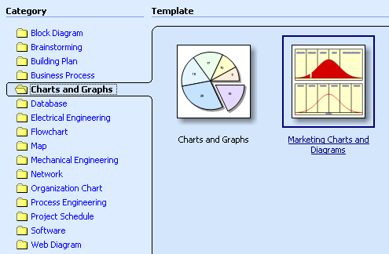
Рис. 1
- В левом окне «Shapes» в разделе «Charting Shapes» выделите мышкой фигуру «Bar graph 1” и перетащите ее на рабочий лист (рис. 2).
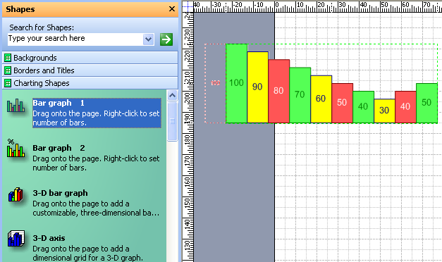
Рис. 2
- В появившемся окне следует указать количество рассматриваемых причин. Для каждой отдельной причины будет соответствовать отдельный столбец. Например, пусть у нас будет 6 поставщиков, тогда нужно выбрать вариант 6 (рис. 3).
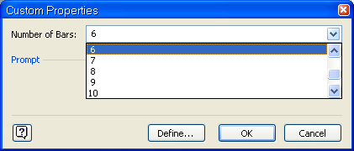
Рис. 3
- Вычислим долю причины в % с нарастающим итогом. Например, как показано в таблице 1 для поставщиков по количеству несоответствий в поставках. Вначале было вычислено общее количество несоответствий, которое получилось равное 24. Затем из общего количества несоответствий были вычтены количество несоответствий для каждого отдельного случая. Полученная разность была поделена на общее количество несоответствий и умножена на 100.

Таблица 1.
Поставщик | Количество несоответствий | Доля в %
1 | 4 | (24-4/24)*100=93
2 | 6 | (24-6/24)*100=75
3 | 1 | (24-1/24)*100=96
4 | 2 | (24-2/24)*100=92
5 | 3 | (24-3/24)*100=87
6 | 8 | (24-8/24)*100=67
 | 24

- Щелкайте мышкой по каждому столбику диаграммы и вносите количественные данные из таблицы 1 слева направо в порядке убывания значений. Диаграмма должна выглядеть так, как показано на рис. 4. При этом, чем ниже столбец, тем хуже показатели у поставщика.
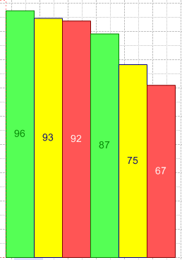
Рис. 4
- Для разделения категорий левом окне «Shapes» в разделе «Charting Shapes» выделите мышкой фигуру «X-axis label” и перетащите ее на рабочий лист (рис. 5).
Рис. 5
- Фигуру «X-axis label” разместите под первыми двумя столбцами, имеющими наилучшие значения от 95 до 100. Растяните мышкой ее так, чтобы новая фигура по ширине соответствовала двум первым столбцам. Затем дважды щелкните мышкой по этой фигуре и введите обозначение А.
- Аналогично еще дважды воспользовавшись фигурой «X-axis label” обозначьте две другие категории: категория В для столбцов со значениями от 80 до 95 и категория для столбцов со значениями менее 80. В результате должно получиться изображение, показанное на рис. 6.
Рис. 6.

Шаг 5. Вставьте полученную диаграмму в отчет или презентацию, не забыв сделать поясняющие надписи.

Результаты
Диаграмма Парето позволяет нам проводить оценку причин проблем с целью выявления наиболее значимых причин. От устранения этих причин ожидается получение наилучшей результативности. Кроме этого достигается бережное отношение к ресурсам: время, персонал и деньги, которые направляются более рационально.
Визуализация причин рассматриваемой проблемы при помощи диаграммы Парето позволит продемонстрировать наиболее эффективном способом суть проблемы при проведении совещаний и оформлении отчетов. Очевидно, что это также позволит добиться лучшей поддержки со стороны руководства, согласовать результаты в Рабочей группе и обеспечить поддержку со стороны персонала.

